SYSTEM GOSPODAROWANIA ODPADAMI KOMUNALNYMI W GMINIE DYWITY
Na terenie Gminie Dywity odpady komunalne z nieruchomości na których zamieszkują mieszkańcy w okresie aktualnie odbierane są przez konsorcjum firm:
Zakład Usług Transportowych i Komunalnych Jastrzębski Dariusz Jastrzębska Edwarda S.C.
Dywity 11-001
Różnowo 25a
tel. (89) 512 04 30, kom. 609 423 825
e-mail zutik@o2.pl
Kontenerowy Wywóz Odpadów Mirosław Marszelewski
10-373 Olsztyn
Wadąg 13
tel. (089) 530 50 60
tel. 600 404 290
e-mail: kwo.kwo@wp.pl

Na podstawie § 5 ust 1 regulaminu utrzymania czystości i porządku na terenie Gminy Dywity, właściciel nieruchomości zapewnia utrzymanie czystości i porządku na terenie nieruchomości poprzez wyposażenie jej w pojemniki na odpady zmieszane o odpowiedniej pojemności, uwzględniającej częstotliwość i sposób pozbywania się tych odpadów z nieruchomości (patrz niżej). W związku z powyższym właściciele nieruchomości, zobowiązani są zaopatrzyć się w pojemniki na odpady zmieszane we własnym zakresie. Pojemniki można zakupić lub wydzierżawić u miejscowych przedsiębiorców, bądź w dowolnie wybranej przez siebie placówce handlowej.
Ponadto, przypominamy, iż należy dezynfekować pojemniki na odpady.

Aby usprawnić odbiór odpadów, pojemniki oraz worki (z odpadami segregowanymi- wyjąć z pojemników), należy wystawiać przed posesję- w miejsca łatwo dostępne dla odbierających, najlepiej dzień przed odbiorem (wieczorem), gdyż odpady odbierane są już od wczesnych godzin porannych.

Worki do selektywnej zbiórki odpadów można nabyć u gminnego przedsiębiorcy odbierającego odpady NIEODPŁATNIE- w bazach przedsiębiorców (adresy wyżej) lub podczas odbioru odpadów segregowanych.

Częstotliwość odbioru:
- zmieszanych odpadów komunalnych od właścicieli nieruchomości zamieszkałych realizowana jest w naszej gminie w następujący sposób:
- raz na tydzień w zabudowie wielorodzinnej,
- w zabudowie jednorodzinnej:
- miejscowości: Dywity, Ługwałd, Kieźliny, Wadąg, Słupy, Zalbki, Szypry
(przy założeniu, że gospodarstwo domowe posiada pojemnik 120l na odpady zmieszane)
- w gospodarstwie domowym, gdzie zadeklarowanych jest od 1-2 osób
- co dwa tygodnie,
- w gospodarstwie domowym, gdzie zadeklarowane są 3 osoby i więcej
- co tydzień.
(W przypadku, gdy 4 osobowe gospodarstwo domowe posiada pojemnik 240 l- przedsiębiorstwo odbiera odpady z częstotliwością co dwa tygodnie.)

- miejscowości: Dąbrówka Wielka, Rozgity, Redykajny, Brąswałd, Barkweda, Bukwałd, Dągi; Spręcowo, Sętal, Pistki; Gady, Tuławki, Frączki, Gradki, Nowe Włóki, Plutki
- co dwa tygodnie, w przypadku, gdy gospodarstwo domowe liczy 1 osobę- raz w miesiącu.

- segregowanych odpadów komunalnych- co dwa tygodnie w:
  - środy: Dywity, Zalbki, Myki, Wadąg, Kieźliny, Dągi, Redykajny, Brąswałd, Barkweda, Bukwałd, Szypry,
  - czwartki: Słupy, Różnowo, Ługwałd, Spręcowo, Pistki, Rozgity, Sętal, Nowe Włóki, Dąbrówka Wielka, Tuławki, Gady, Gradki, Frączki, Plutki.

- PUNKTY ODBIORU ODPADÓW ZIELONYCH
(należy do nich oddawać: odpady ulegające biodegradacji: liście, trawa, gałęzie, trociny)

adres prowadzącego punkt:
- Zakład Usług Transportowych i Komunalnych Jastrzębski Dariusz Jastrzębska Edwarda S.C.
Dywity 11-001
Różnowo 25a
tel. 609 423 825
e-mail zutik@o2.pl
- Kontenerowy Wywóz Odpadów
10-373 Olsztyn
Wadąg 13
tel. (089) 530 50 60
tel. 0 600 404 290
e-mail: kwo@kwo.cso.pl

PUNKTY ODBIORU ODPADÓW ZIELONYCH czynne są w okresie od 15 kwietnia do 15 listopada w dniach:
- sobota – od godz. 10 do 20,
- poniedziałek od godz. 15 do 18.

ADRESY PUNKTÓW ODBIORU ODPADÓW ZIELONYCH:

Dywity- działka o numerze ewidencyjnym: 673/1- przy stadionie
https://maps.google.pl/maps?q=53.837576,20.478011&hl=pl&ll=53.837459,20.478441&spn=0.00169,0.003449&num=1&t=h&z=18
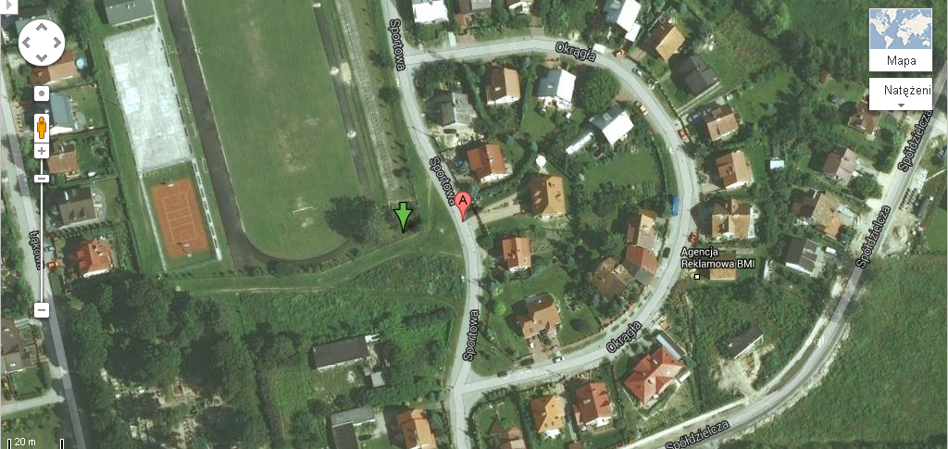

Ługwałd - działka o numerze ewidencyjnym: 159/61- przy przepompowni ścieków
https://maps.google.pl/maps?q=53.84433,20.461553&hl=pl&ll=53.844754,20.463184&spn=0.003222,0.006899&num=1&t=h&z=17
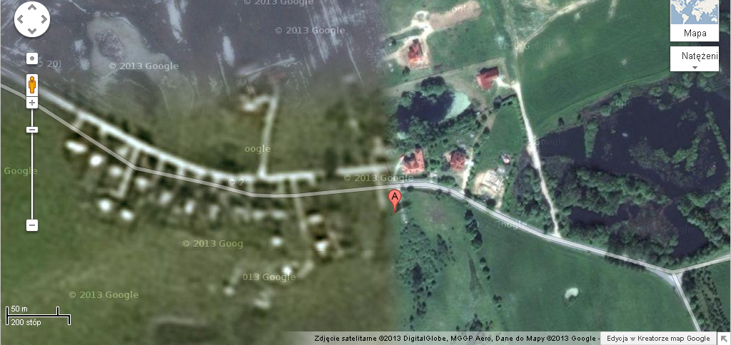

Spręcowo- działka o numerze ewidencyjnym: 348- przy oczyszczalni ścieków
https://maps.google.pl/maps?q=spr%C4%99cowo+dywity&hl=pl&ie=UTF8&ll=53.875699,20.442778&spn=0.00161,0.003449&sll=53.821865,20.50868&sspn=0.000806,0.001725&t=h&hnear=Spr%C4%99cowo,+olszty%C5%84ski,+warmi%C5%84sko-mazurskie&z=18
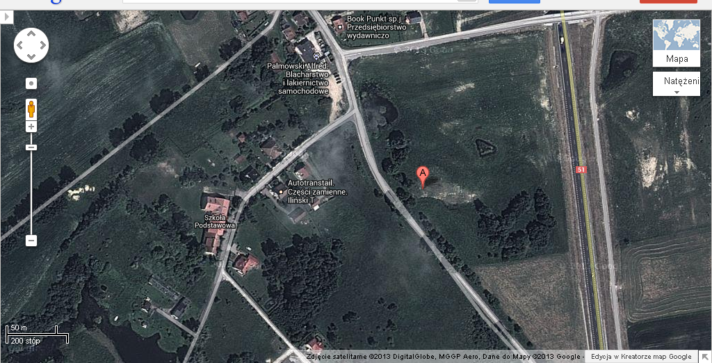
Słupy- działka o numerze ewidencyjnym: 197/1- przy ogródkach działkowych ,,Brzoza’’
https://maps.google.pl/maps?q=53.844172,20.531531&hl=pl&num=1&t=h&z=18

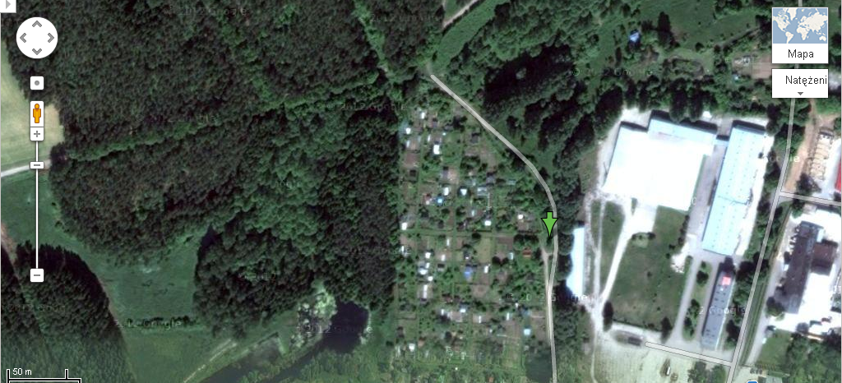

Kieźliny- działka o numerze ewidencyjnym: 129/6- koło sklepu ,,Lewiatan’’
https://maps.google.pl/maps?q=53.821979,20.508441&hl=pl&ll=53.821865,20.50868&spn=0.000845,0.001725&num=1&t=h&z=19
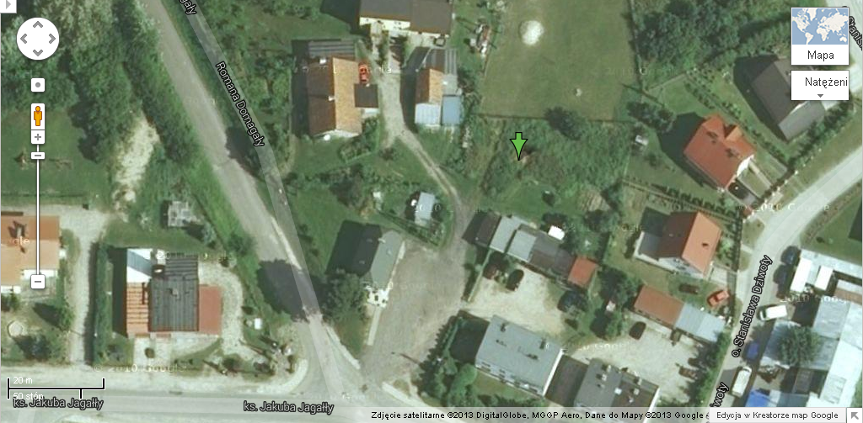

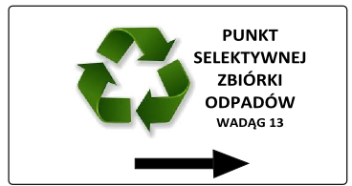
- Punkt Selektywnej Zbiórki Odpadów

Lokalizacja punktu:
KWO Mirosław Marszelewski
10-373 Olsztyn
Wadąg 13
tel. (089) 530 50 60
tel. 0 600 404 290
e-mail: kwo.kwo@wp.pl

Punkt Selektywnej Zbiórki Odpadów będzie czynny w dniach:
- poniedziałki, środy, piątki, soboty- od godz. 7:00 do 15:00,
- wtorki, czwartki- od godz. 7:00 do 18:00.

Do PSZOK można oddawać następujące odpady komunalne:
- chemikalia (opakowania po farbach, rozpuszczalnikach, olejach itp.),
- zużyte opony,
- zużyte akumulatory,
- popiół z palenisk domowych,
- odpady wielkogabarytowe i zużyty sprzęt elektryczny i elektroniczny,
- odpady budowlane i rozbiórkowe, pochodzące z remontów wykonywanych we własnym zakresie, na wykonanie których nie jest wymagane uzyskanie pozwolenia na budowę lub na wykonanie których nie jest wymagane zgłoszenie do administracji budowlano- architektonicznej.

Prosimy powyższych odpadów nie składować przy pojemnikach do zbiórki butelek plastikowych typu PET. Można je oddać PSZOK w ramach ,,opłaty śmieciowej’’.

- odpady wielkogabarytowe oraz zużyty sprzęt AGD i RTV
-następny odbiór Z POSESJI- wiosną 2015 r.
- PO UPRZEDNIM ZGŁOSZENIU TELEFONICZNYM
ZGŁOSZENIA SĄ PRZYJMOWANE
POD NUMERAMI TELEFONU: 89 512 04 30, 89 530 50 60
Odpady wielkogabarytowe – to odpady o dużych lub nietypowych rozmiarach, takie jak:
- meble (szafy, stoły, krzesła, sofy, komody),
- dywany,
- wózki dziecięce,
- materace, pierzyny,
- rowery,
- zabawki dużych rozmiarów.

Do odpadów wielkogabarytowych nie należą wszelkiego rodzaju części budowlane i sanitarne, takie jak:
- deski drewniane, belki, panele,
- ramy okienne, drzwi,
- płoty,
- wanny, umywalki, muszle toaletowe lub spłuczki,
- grzejniki,
- płytki, rolety,
- części samochodowe, motorowery,
- kosiarki spalinowe,
- odpady remontowe,
- odpady ogrodowe,
- worki na śmieci lub kartony z odpadami domowymi.

Zgodnie z art. 5. Ustawy z dnia 29 lipca 2005 r. o zużytym sprzęcie elektrycznym i elektronicznym (Dz. U. z dnia 20 września 2005 r.) demontaż zużytego sprzętu, obejmujący usunięcie z tego sprzętu składników niebezpiecznych, materiałów i części składowych, może być prowadzony wyłącznie w zakładzie przetwarzania. W związku z tym odbierane będą tylko ,,elektro- śmieci’’ nierozebrane.

Zużyty sprzęt elektryczny i elektroniczny pochodzący z gospodarstw domowych, o których mowa w ustawie z dnia 29 lipca 2005 r. o zużytym sprzęcie elektrycznym i elektronicznym (Dz. U. Nr 180, poz. 1495, z późn. zm.³⁾) można oddać bezpłatnie do:

Mazur Electrorecycling Sp. z o.o.
Ul. Augustowska 23a
10-683 Olsztyn
Tel. 603 742 173, 89 651 26 26
Czynny od poniedziałku do piątku w godz. 7:00-15:00.
- przeterminowane leki

Wykaz miejsc z pojemnikami:
- apteka w Dywitach- ul. Spółdzielcza 2A,
- apteka w Dywitach- ul. Olsztyńska 34
- apteka w Wadągu- ul. Kochanowskiego 1 C,
- Ośrodek Zdrowia w Dywitach, ul. Jeżynowa 16,
- Ośrodek Zdrowia w Tuławkach, budynek nr 37.

- zużyte baterie

Wykaz miejsc z pojemnikami:
- Urząd Gminy Dywity, ul. Olsztyńska 32
- Szkoła w:
- Dywitach,
- Tuławkach,
- Frączkach,
- Spręcowie,
- Bukwałdzie.
- Przedszkole w:
- Dywitach,
- Kieźlinach,
- Słupach.
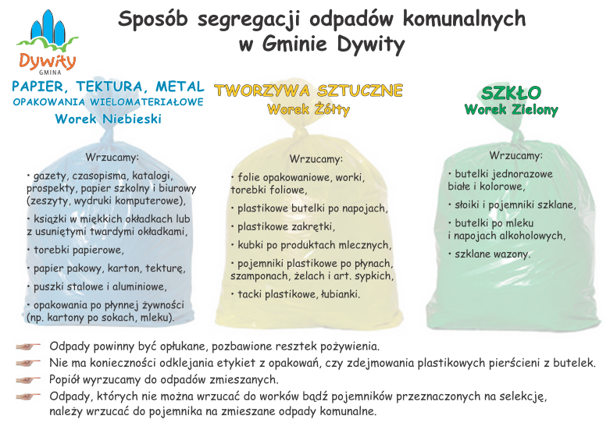

W przypadku zmiany sposobu gromadzenia odpadów, należy zmienić dane zawarte w deklaracji o wysokości opłaty za gospodarowanie odpadami komunalnymi w Urzędzie Gminy Dywity- pokój numer 17.

Na stronie internetowej Gminy Dywity: http://gminadywity.pl/uploads/attachments/53a88eb715bf7.pdf zamieszczony jest aktualny szczegółowy harmonogramem odbioru odpadów.

Wszelkich szczegółowych informacji na temat gospodarowania odpadami komunalnymi zasięgną Państwo w Referacie Gospodarki Komunalnej Urzędu Gminy Dywity, pod numerem telefonu- 89 524 76 59 lub mailowo gk1@ugdywity.pl

Informację przygotowała:
Dywity, 28 lipca 2014 r.
Magdalena Klach- Chęcmanowska

